MATEMATIČKA INDUKCIJA

UVOD

U nauci postoje dva osnovna načina zaključivanja: dedukcija (lat. deduction-izvođenje) i indukcija (lat. induction-uvođenje). Deduktivni način razmišljanja bazira se na pronalaženju opštih rešenja pomoću kojih rešavamo pojedinačne probleme. Za razliku od dedukcije, indukcija je zaključivanje kojim se iz stavova koji se odnose na ograničen broj pojedinačnih slučajeva iste vrste izvodi jedan opšti stav, tj. stav koji se odnosi na sve slučajeve te vrste. Ovakav metod zaključivanja takođe se naziva i nepotpuna ili empirijska indukcija. Ovom metodom može se doći kako do tačnih tako i do netačnih zaključaka (ili do zaključaka koji su tačni samo za određen broj slučajeva). Uprkos tome, indukcija je izuzetno značajna u eksperimentalnim prirodnim naukama gde je dovela do mnogih značajnih saznanja. Nepotpuna indukcija u matematici pomaže da se otkrije neka činjenica, koju zatim treba i dokazati, npr. matematičkom indukcijom.
Metod matematičke indukcije je poseban metod matematičkog dokazivanja koji nam ne dozvoljava da donosimo zaključke o opštem pravilu na osnovu pojedinačnih slučajeva, bez određenih dokaza.
Značaj sinteze indukcija-dedukcija dobro je formulisao ruski matematičar A. J. Hinčin (1894-1959) čija misao glasi:
“Onaj koji praktikuje indukciju ne odevajući se u formalna pravila (tj. ne vršeći njenu sintezu sa deduktivnom formom), prestaje da bude matematičar; on se bavi empirijskim uopštavanjem bez ikakve veza sa matematičkom naukom. Obratno, vršeći dedukciju neoplođenu induktivnim sadržajem, matematičar prestaje da stvara zato što bez elementarne indukcije, tj. bez dobijanja opštih zaključaka na osnovu pojedinačnog materijala, nema i ne može biti naučnog stvaralaštva. Nauka počinje tamo gde po prvi put srećemo uopštenje.”

MATEMATIČKA INDUKCIJA

Pri strogom zasnivanju teorije brojeva aksioma prirodnih brojeva koju nazivamo aksiomom matematičke indukcije osnova je jednog karakterističnog rasuđivanja u matematici koje nazivamo metod matematičke indukcije. Ta aksioma glasi ovako:

Ako je A podskup skupa N sa osobinom:
- $1∈A$,
- $(∀n∈N)(n∈A⇒s(n)∈A)$,
onda je A=N.
($s(n)$je oznaka za funkciju sledbenik)

Ovo tvrđenje pruža mogućnost za dokazivanje velikog broja tvrđenja koja se odnose na prirodne brojeve.
Metod matematičke indukcije, često nazivan i principom matematičke indukcije, sastoji se u sledećem:

Neka je $P(n)$ iskaz koji se odnosi na prirodan broj $n$. Tada je on tačan za sve prirodne brojeve ako su ispunjeni uslovi:
- $P(1)$ je tačan iskaz,
- $P(n)⇒P(n+1)$ je tačan iskaz za sve $n∈N$.

Korišćenjem formalnog jezika princip matematičke indukcije se može napisati:
$[P(1)∧(∀n∈N)(P(n)⇒P(n+1))]⇒(∀n∈N)P(n)$.
Valjanost principa matematičke indukcije počiva na sledećem, očigledno ispravnom rasuđivanju:
Ako je tačno $P(1)$, onda s obzirom da je tačno $P(1)⇒P(2)$ (uslov b) za $n=1$), tačno je i $P(2)$. Iz tačnosti $P(2)⇒P(3)$, tačno je i $P(3)$, itd. Zaključujemo da je $P(n)$ tačno za $n∈N$.
Stoga, princip matematičke indukcije usvajamo kao tačan.

U matematičkoj praksi se upotrebljavaju izvesni nazivi za delove formule $\text{ind}$$n↦n+1$. Tako se formula $P(1)$ naziva osnova (baza) indukcije, a implikacija $P(n)⇒P(n+1)$ indukcijski korak, dok se formula $P(n)$ u ovoj implikaciji naziva indukcijska hipoteza (pretpostavka).
Primena metoda matematičke indukcije u pokušaju dokazivanja nekog tvrđenja podrazumeva dokaz baze indukcije i induktivnog koraka, jer su to dva nezavisna tvrđenja tj. ni jedno ne proizilazi iz onog drugog. Ako nešto od ova dva uslova nije tačno, onda je i $(∀n∈N)P(n)$ netačno.
Ako se ne provere oba uslova, mogu nastati greške, npr. $P(n):n=n^{2}$ je tačno za $n=1$, ali ne važi ni za jedan drugi prirodan broj jer $P(n)⇒P(n+1)$ očigledno nije tačna. Češća greška je da se ne dokaže baza, a dokaže se samo indukcijski korak, npr. $P(n):n=n+1$ očigledno ne važi za $n=1$ ali implikacija $P(n)⇒P(n+1)$ važi jer iz $n=n+1$ dodavanjem jedinice levoj i desnoj strani dobijamo $n+1=n+2$.

Princip matematičke indukcije se suštinski razlikuje od tzv. empirijske indukcije koja se sastoji u posmatranju ili eksperimentisanju, najčešće u prirodnim naukama. Ovakvo rasuđivanje ima svoju primenu i u matematici jer je pomoću njega otkriveno, a kasnije dokazano više važnih stavova, ali ponekad može dovesti i do formulacija tvrđenja za koje se pokazuje da su pogrešna.
Tako je npr. čuveni francuski matematičar Pjer Ferma posmatrajući brojeve $p_{n}=2^{2^{n}}+1$, koji su prosti za $n=1,2,3,4:$$p_{1}=5$, $p_{2}=\text{17}$, $p_{3}=\text{257}$, $p_{4}=\text{65537}$, izveo pretpostavku da su svi brojevoi oblika $2^{2^{n}}+1$ prosti. Kasnije je utvrđeno da je broj $2^{2^{5}}+1$ deljiv sa 641, a isto tako da su i $p_{n}$ složeni brojevi za $n=6,7,8,…,\text{23}$.
Empirijskom indukcijom, kao što je već rečeno, mogu se naslutiti neke fornule (jednakosti, nejednakosti i slično) koje zavise od prirodnog broja $n$, a metod matematičke indukcije omogućuje da u mnogim slučajevima utvrdimo da li je postavljena hipoteza tačna ili nije.

Princip matematičke indukcije nije dokazan već detaljno objašnjen. Izvešćemo sada jedan dokaz principa matematičke indukcije, dokazujući uz put jedno pomoćno svojstvo prirodnih brojeva, tzv. princip najmanjeg broja:

Teorema 1
Svaki neprazan podskup A skupa N ima najmanji element.

Dokaz:
Pretpostavimo da je A neprazan i da nema najmanji element. Neka je C skup svih prirodnih brojeva koji su manji od svakog elementa skupa A, tj. $C=\left\{m|(∀n∈A)m<n\right\}$. Dokazaćemo primenom aksiome indukcije da je C=N.
Prvi uslov $1∈C$ sledi iz pretpostavke da A nema najmanji element i da je 1 najmanji u skupu N.
Pretpostavimo da je $n∈C$. Treba da pokažemo da je $s(n)∈C$. U suprotnom $s(n)∈A$ bi bio najmanji u A, što protivreči pretpostavci da u A ne postoji najmanji element.
Znači $C=N$. Odavde sledi da je A prazan skup što je u kontradikciji sa pretpostavkom. ■

Vratimo se sada na dokaz principa matematičke indukcije.
Pretpostavimo da su $P(1),P(2),\text{.}\text{.}\text{.},P(n),\text{.}\text{.}\text{.}$ tvrđenja za koja važi
- $P(1)$ tačno,
- za svaki $n∈N$, iz tačnosti $P(n)$ sledi tačnost $P(n+1)$.
Dokažimo da su sva tvrđenja $P(1),P(2),\text{.}\text{.}\text{.},P(n),\text{.}\text{.}\text{.}$ tačna. Pretpostavimo suprotno, tj. da postoji neko tvrđenje u ovom nizu koje nije tačno. To znači da je skup svih prirodnih brojeva n takvih da je $P(n)$ netačno neprazan, pa na osnovu principa najmanjeg broja postoji najmanji prirodan broj m takav da je $P(m)$ netačno. Na osnovu a) zaključujemo da je $m>1$. Međutim kako je $m−1<m$, tvrđenje $P(m−1)$ mora biti tačno.
Dakle $P(m)$ je netačno, dok je $P(m−1)$ tačno, što je u suprotnosti sa b). Time je dokaz završen.

Drugi oblici primene matematičke indukcije

Regresivna indukcija

Istinitost nekog metoda $P(n)$, za svako $n∈N$ po metodu regresivne indukcije sledi iz:
- $P(n)$ je tačno za beskonačno mnogo prirodnih brojeva $n$
- za sve prirodne brojeve $n>1,P(n)⇒P(n−1)$ je tačan iskaz.

Primer 1.
Dokazati da za sve prirodne brojeve $n$ i sve nenegativne realne brojeve $a_{1},a_{2},a_{3},\text{.}\text{.}\text{.},a_{n}$ važi nejednakost aritmetičke i geometrijske sredine

$\frac{a_{1}+a_{2}+\text{.}\text{.}\text{.}+a_{n}}{n}≥\sqrt[n]{a_{1}a_{2}\text{.}\text{.}\text{.}a_{n}}$.

1. Najpre matematičkom indukcijom po k dokazujemo da tvrđenje važi za sve prirodne brojeve oblika $n=2^{k},k$$∈N$.
1.’ Za $k=1$ ($n=2$) nejednakost $\frac{a_{1}+a_{2}}{2}≥\sqrt{a_{1}a_{2}}$ je ekvivlentna sa $(\sqrt{a_{1}}−\sqrt{a_{2}})^{2}≥0$.
2.’ Pretpostavimo da tvrđenje važi za $n=2^{k},k≥1$. Tada je
$\frac{a_{1}+a_{2}+\text{.}\text{.}\text{.}+a_{2_{n}}}{2n}=\frac{1}{2}\left(\frac{a_{1}+\text{.}\text{.}\text{.}+a_{n}}{n}+\frac{a_{n+1}+\text{.}\text{.}\text{.}+a_{2n}}{n}\right)≥\sqrt{\frac{a_{1}+\text{.}\text{.}\text{.}+a_{n}}{n}+\frac{a_{n+1}+\text{.}\text{.}\text{.}+a_{2n}}{n}}≥$$\sqrt{\sqrt[n]{a_{1}\text{.}\text{.}\text{.}a_{n}}⋅\sqrt[n]{a_{n+1}\text{.}\text{.}\text{.}a_{2n}}}=\sqrt[2n]{a_{1}a_{2}\text{.}\text{.}\text{.}a_{2n}}$.

Zaključujemo da nejednakost važi za sve $n∈\left\{{2,2}^{2},2^{3},\text{.}\text{.}\text{.}\right\}$.
2. Pretpostavimo sada da je nejednakost tačna za neki prirodan broj $n$ i izaberimo $a_{n}=\frac{1}{n−1}(a_{1}+a_{2}+\text{.}\text{.}\text{.}+a_{n−1})$. Tada je
$\frac{a_{1}+a_{2}+\text{.}\text{.}\text{.}+a_{n−1}+\frac{a_{1}+a_{2}+\text{.}\text{.}\text{.}+a_{n−1}}{n−1}}{n}≥\sqrt[n]{a_{1}a_{2}\text{.}\text{.}\text{.}a_{n−1}⋅\frac{a_{1}+a_{2}+\text{.}\text{.}\text{.}+a_{n−1}}{n−1}}$ , odavde se dobija $\frac{a_{1}+a_{2}+\text{.}\text{.}\text{.}+a_{n−1}}{n−1}≥\sqrt[n]{a_{1}a_{2}\text{.}\text{.}\text{.}a_{n−1}}⋅\sqrt[n]{\frac{a_{1}+a_{2}+\text{.}\text{.}\text{.}+a_{n−1}}{n−1}}$, tj.
${\left(\frac{a_{1}+a_{2}+\text{.}\text{.}\text{.}+a_{n−1}}{n−1}\right)}^{1−\frac{1}{n}}≥\sqrt[n]{a_{1}a_{2}\text{.}\text{.}\text{.}a_{n−1}}$, pa je
$\frac{a_{1}+a_{2}+\text{.}\text{.}\text{.}+a_{n−1}}{n−1}≥\sqrt[n−1]{a_{1}a_{2}\text{.}\text{.}\text{.}a_{n−1}}$.
Ovde smo dokazali da nejednakost važi i za $n−1$, pa dalje zaključujemo da važi za sve prirodne brojeve.
Primetimo da u datoj nejednakosti (za $n≥2$) jednaskost važi ako i samo ako je $a_{1}=a_{2}=\text{.}\text{.}\text{.}=a_{n}$.

Rekurentna indukcija

Postoje tvrđenja koja se dokazuju metodom matematičćke indukcije, ali je pri dokazivanju indukcijskog koraka praktičnije pretpostaviti $P(n−k),P(n−k+1),\text{.}\text{.}\text{.},P(n)$ i dokazati $P(n+1)$. Drugačije rečeno, ne čini se korak sa $n$ ka $n+1$, već sa nekoliko $k$ koji prethode $n+1$ ka $n+1$. Znači ako indukcijski korak ima $k$ pretpostavki ovaj princip se može zapisati:
$P(1)∧\text{.}\text{.}\text{.}∧P(k)∧(∀n≥k)(P(n−k)∧\text{.}\text{.}\text{.}∧P(n)⇒P(n+1))⇒(∀n∈N)P(n)$.
Ovu formulu označavamo $\text{ind}$ $n−k,\text{.}\text{.}\text{.},n→n+1\text{.}$
Ovaj princip matematičke indukcije je ekvivalentan osnovnom principu.

Primer 1.
Ako je $a_{1}=4,a_{2}=\text{12}$ i $a_{n+2}=4a_{n+1}−4a_{n},n≥1$, dokazati da je $a_{n}=2^{n}+n⋅2^{n},$ $n≥1$.

1. $a_{1}=2^{1}+1⋅2^{1}=4$, $a_{2}=2^{2}+2⋅2^{2}=\text{12}$, pa je tvrđenje tačno za $n=1$ i za $n=2$.
2. važi za $n$ i $n+1$
$a_{n+2}=4⋅(a_{n+1}−a_{n})=4⋅(2^{n+1}+(n+1)⋅2^{n+1}−2^{n}−n⋅2^{n})=$ $=4⋅2^{n}(2+2n+2−1−n)=2^{2+n}⋅(3+n)=2^{n+2}((n+2)+1)=$ $=2^{n+2}+(n+2)⋅2^{n+2},$
Pa važi i za $a_{n+2}$.
Sledi da za svaki prirodan broj važi tvrđenje.

Transfinitna indukcija

Kod pojedinih tvrđenja o prirodnim brojevima za dokaz da važi $(∀n∈N)P(n)$ treba dokazati sledeće:
- $P(1)$ je tačan iskaz;
- za sve $n∈N$, ako su $P(1),\text{.}\text{.}\text{.},P(n)$ tačni iskazi, onda je i $P(n+1)$ tačan iskaz.
Ova vrsta indukcije se zapisuje kao:
$P(1)∧(∀n∈N)\left((∀k≤n)P(k)⇒P(n+1)\right)⇒(∀n∈N)P(n)$.

Primer 1.
Ako je $a_{1}=1,a_{2}=2$ i za $n≥3$, $a_{n}=(n−1)(a_{n−1}+a_{n−2})$, tada je za sve prirodne brojeve $n$ ispunjeno $a_{n}=n!$.

1. $a_{1}=1=1!$
$a_{2}=2=2!$
2. Pretpostavimo da je $a_{n−1}=(n−1)!$ i $a_{n}=n!$. Tada je:
$a_{n+1}=n⋅(a_{n−1}+a_{n})=n⋅((n−1)!+n!)=n⋅(n−1)!⋅(n+1)=(n+1)⋅n⋅(n−1)!=(n+1)!$.

Primer 2.
Dokazati da je svaki prirodan broj $n≥2$ ili prost ili je proizvod prostih brojeva.

1. Za $n=2$ broj 2 je prost, pa je tvrđenje tačno.
2. Neka je $n≥2$ prirodan broj. Pretpostavimo da tvrđenje važi za sve $k<n$. Broj $n$ je prost, pa tvrđenje važi. Ako je složen $n$se može napisati u obliku $n=k_{1}⋅k_{2}$, gde su $k_{1}$ i $k_{2}$ prirodni brojevi manji od $n$. Međutim, za $k_{1}$ i $k_{2}$ važi indukcijska pretpostavka, pa su oni prosti ili proizvod prostih brojevai i u tom slučaju je i $n=k_{1}⋅k_{2}$ proizvod prostih brojeva.

Indukcija „sa skokom“

Ponekad nije lako, ili pak nije moguće izvesti induktivni korak $P(n)⇒P(n+1)$, ali smo u stanju da izvedemo $P(n)⇒P(n+k)$. Tada se baza indukcije dokazuje za $P(1),\text{.}\text{.}\text{.},P(k)$. Znači $(∀n∈N)P(n)$ ako:
1. $P(1),\text{.}\text{.}\text{.},P(k)$ je tačno,
2. $P(n)⇒P(n+k)$ je tačan iskaz za sve $n∈N$.
Tačnost ovog principa se ogleda u tome da primenjujući induktivni korak redom na brojeve $1,2,\text{.}\text{.}\text{.},k$,... za koje tvrđenje važi zbog 1. dobijamo da tvrđenje važi i za $1+k,2+k,\text{.}\text{.}\text{.},2k$. Dalje primenjujući 2. na $1+k,2+k,\text{.}\text{.}\text{.},2k$, dobijamo da tvrđenje važi i za $1+2k,2+2k,\text{.}\text{.}\text{.},3k$, itd. Dobijamo da tada $P(n)$ važi za sve prirodne brojeve.

Primer 1
Dokazati da se svaka mreža od $n≥5$ gradova može povezati jednosmernim autobuskim linijama, takvim da se iz svakog grada može stići u svaki drugi sa najviše jednim presedanjem.

Dokažimo najpre tvrđenje za $n=5$ i $n=6$.
Za $n=5$ gradove treba povezati Za $n=6$ šema je sledeća:
kao na slici:
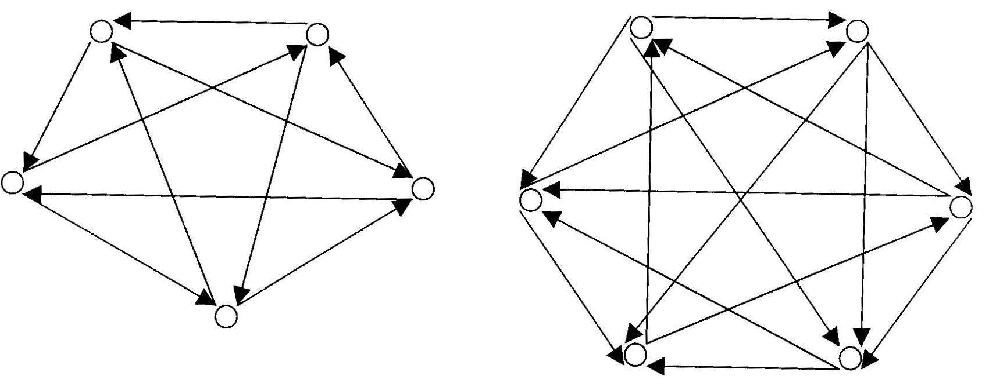
a) b)

sl. 1.

Pretpostavimo sada da za neko $n$ postoji mreža autobuskih linija koje zadovoljavaju uslove zadatka. Uzmimo sada $n+2$ grada. Izdvojimo iz tog skupa bilo koja dva grada A i B. Preostalih $n$ gradova možemo povezati na željeni način, po pretpostavci. Dodavši gradove A i B, mrežu jednosmernih linija dopunjujemo na sledeći način: Napravimo liniju od A ka B, zatim, jednosmerne linije od B do svakog od preostalih $n$gradova, i najzad linije do svakog od preostalih $n$ gradova do A. Takva mreža zaista zadovoljava uslove zadatka jer: od A se može doći do B direktnom linijom, a u bilo koji od preostalih $n$ gradova preko B; iz B se može stići u bilo koji grad direktnom linijom, osim u grad A, u koji se može stići preko bilo kog od preostalih $n$ gradova; iz bilo kog grada iz skupa preostalih $n$ gradova može se stići do A direktnom linijom, do B sa jednim presedanjem preko grada A, a oni po pretpostavci poseduju mrežu autobuskih linija po kojoj se iz svakog grada iz tog skupa može stići u bilo koji drugi sa najviše jednim presedanjem.
Zaključujemo da za bilo koji broj gradova $n≥5$ postoji tražena mreža jednosmernih autobuskih linija.

Primena indukcije u geometriji

Izračunavanje pomoću indukcije

Najprirodniji način upotrebe indukcije u geometriji ustvari onaj najbliži upotrebi indukcije u teoriji brojeva u algebri, a to je rešavanje računskih problema u geometriji.

Primer: Dokažimo da je zbir unutrašnjih uglova u konveksnom n-touglu jednak $(n−2)⋅{\text{180}}^{∘}$.

- n=3
Zbir unutrašnjih uglova u trouglu je ${\text{180}}^{∘}$. (S3=180${}^{∘}$) .
Zbir uglova u četvorouglu je 360${}^{∘}$(svaki četvorougao se može podeliti na dva trougla (sl. 2a)).

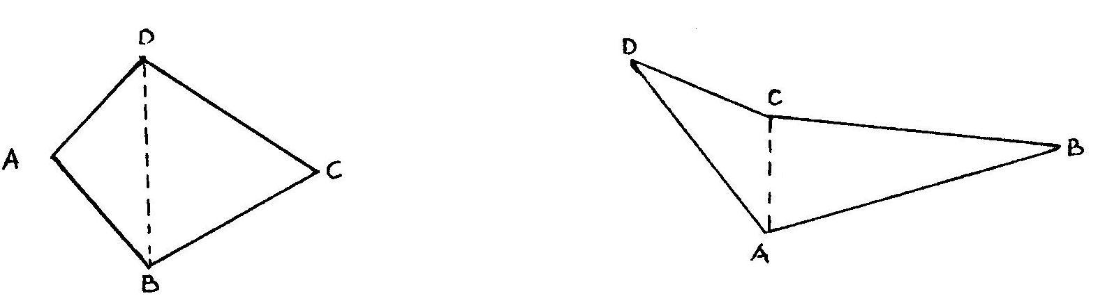
a) b)

sl. 2.

- Pretpostavimo da važi da je zbir unutrašnjih uglova bilo kog m-tougla (m<n) jednak $(m−2)⋅{\text{180}}^{∘}$.Posmatrajmo sada n-tougao A1,A2,...,An.
Pre svega treba dokazati da se svaki poligon može podeliti dijagonalom na dva poligona sa manjim brojem strana (za konveksni poligon možemo uzeti bilo koju dijagonalu). Neka su A, B, C bilo koja tri susedna temena poligona, a kroz teme B povlačimo sve moguće krake popunjavajući unutrašnjost ugla $∠\text{ABC}$. Postoje dva moguća slučaja:
- Svi zraci presecaju jednu istu stranu poligona (sl. 3a)). U ovom slučaju dijagonala AC deli n-tougao na (n-1)-ugaonik i trougao.
- Ne seku svi zraci jednu istu stranu poligona (sl. 3b)). U ovom slučaju jedan od zraka će proći kroz određeno teme M tog poligona, a dijagonala BM će podeliti poligon na dva poligona, svaki sa manje strane nego prvobitni poligon.

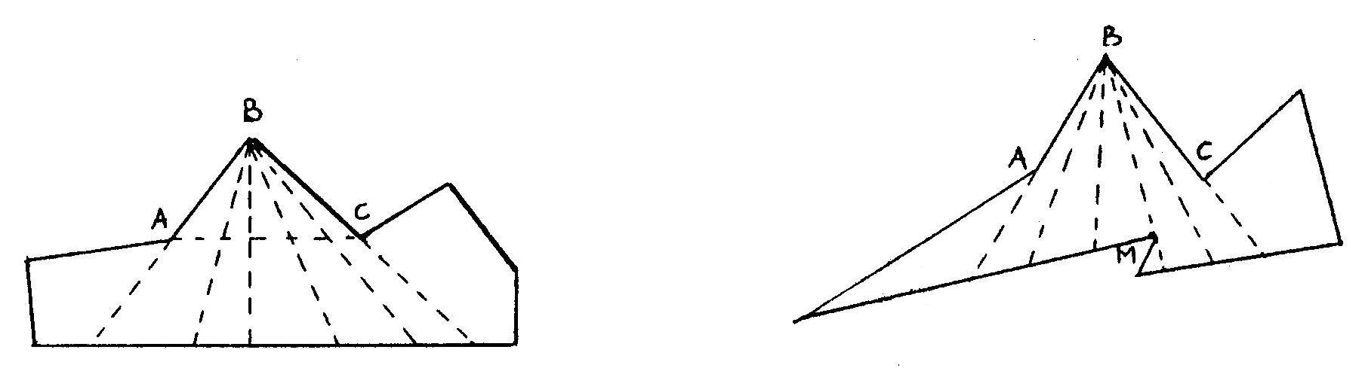
a) b)

sl. 3.

Vratimo se sada dokazu glavnog problema. Uzmimo dijagonalu A1Ak u n-touglu A1A2...An koji deli n-tougao na k-tougao A1A2...Ak i (n-k+2)-tougao A1AkAk+1...An. Po pretpostavci zbir uglova u k-touglu i (n-k+2)-touglu jednak je redom (k-2)${\text{180}}^{∘}$ i $\left[\left(n−k+2\right)−2\right]⋅{\text{180}}^{∘}=(n−k)⋅{\text{180}}^{∘}$. Odatle proizilazi da je zbir uglova u n-touglu jednak $(k−2)⋅{\text{180}}^{∘}+(n−k)⋅{\text{180}}^{∘}=(n−2)⋅{\text{180}}^{∘}$.

Dakle ova pretpostavka važi za svako n$3$.

Dokazivanje pomoću indukcije

Matematička indukcija se takođe može koristiti u dokazima nekih teorema u geometriji. Prethodni primer se takođe može posmatrati kao dokaz pomoću indukcuje (teorema o zbiru unutrašnjih uglova u n-touglu).
Sada ćemo videti još nekoliko primera dokaza pomoću indukcije.
Primer1:
Dato je n proizvoljnih kvadrata.Dokazati da je moguće iseći ih na takav način, da se od svih isečenih delova može sastaviti novi kvadrat.
1. Za n=1 ne treba dokaz. Dokažimo da pretpostavka važi za n=2.
Označimo dužine stranica kvadrata ABCD sa x i A1B1C1D1 sa y i neka je xy. Na stranicama kvadrata ABCD (sl. 4a)), označimo tačke M, N, P, Q.tako da je AM=BN=CP=DQ=$\frac{x+y}{2}$ i isecimo kvadrat po dužima MP i NQ, koje se seku pod pravim uglom (što se može lako dokazati) u tački O i tako dele kvadrat ABCD na četiri jednaka dela. Spajanjem ovih delova sa kvadratom A1B1C1D1 u novu figuru kao što je prikazano na slici 4b). Figura koju smo dobili takođe je kvadrat, pošto su uglovi u tačkama M${}^{'}$, N${}^{'}$, P${}^{'}$, Q${}^{'}$ suplementni, uglovi A${}^{'}$, B${}^{'}$, C${}^{'}$, D${}^{'}$ su pravi i A${}^{'}$B${}^{'}$=B${}^{'}$C${}^{'}$= C${}^{'}$D${}^{'}$=D${}^{'}$A${}^{'}$.

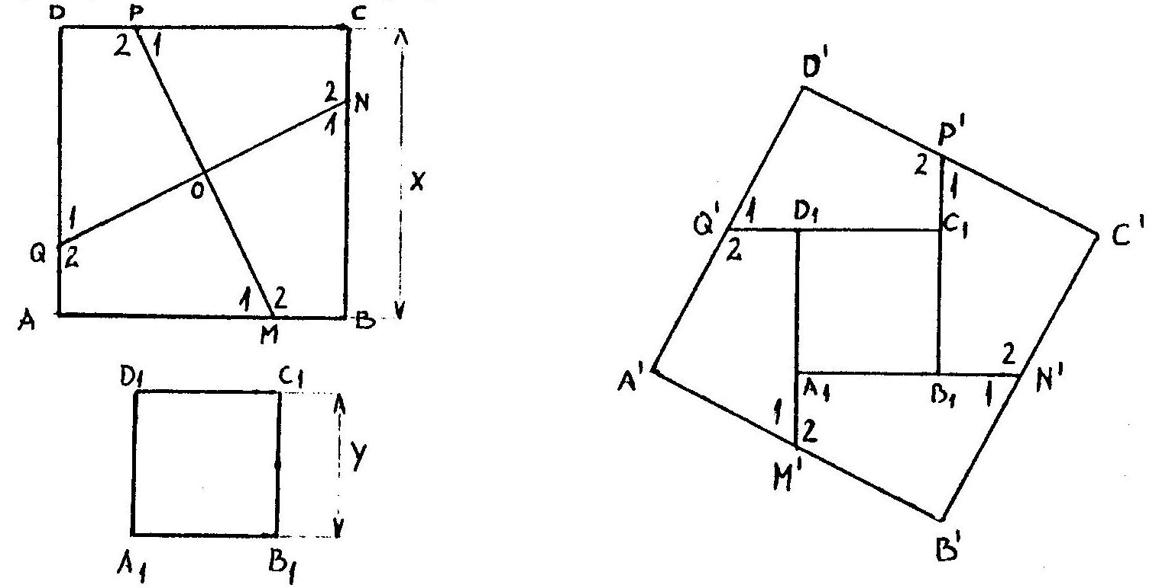

a) b)

sl. 4.

2. Pretpostavimo da je moguće od n kvadrata sečenjem dobiti jedan nov. Treba dokazati da to važi za n+1 kvadrat (K1, K2, ..., Kn+1).
Uzmimo bilo koja dva kvadrata od datih n+1, recimo Kn i Kn+1. Kako je pokazano u delu 1. , sečenjem i spajanjem delova ova dva kvadrata dobijamo novi kvadrat K${}^{'}$. Tada je po pretpostavci moguće sečenjem kvadrata K1, K2, ..., Kn-1, K${}^{'}$ dobiti jedan nov, što je i trebalo dokazati.

Ovim smo dokazali da se od bilo koliko kvadrata sečenjem i spajanjem može dobiti jedan veliki kvadrat.
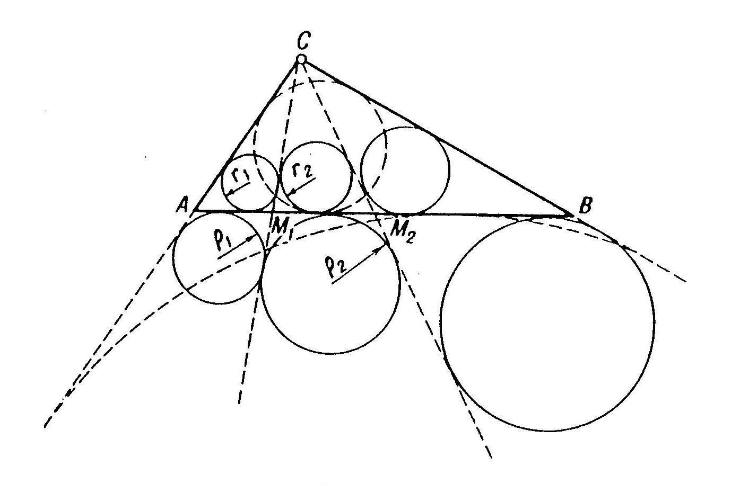

a)

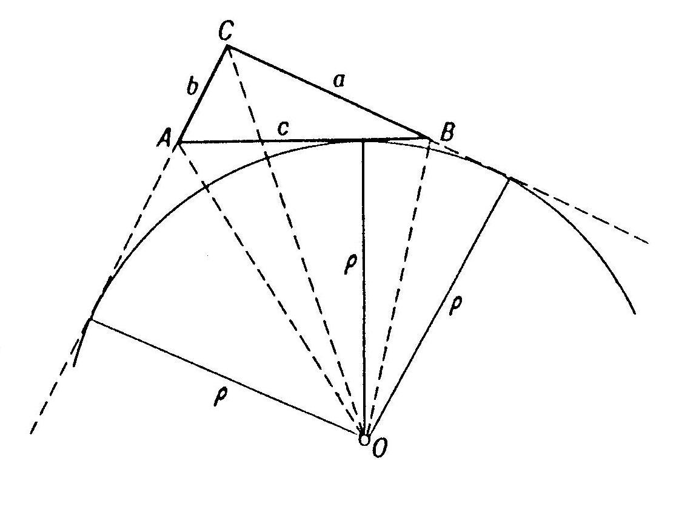

b)

sl. 5.

Primer 2:
Dat je trougao ABC sa n-1 pravih CM1, CM2, ..., CMn-1, povučenim kroz teme C, koje dele trougao na n manjih trouglova ACM1, M1CM2, ..., M1CB.Označimo sa r1, r2, ..., rn i q1, q2, ..., qn redom poluprečnike upisanih i spolja upisanih krugova (svi spolja upisani krugovi su upisani u okviru ugla C (sl. 5a)) i neka su r i q poluprečnici upisanog i spolja upisanog kruga trougla ABC. Dokazati:$\frac{r_{1}}{q_{1}}⋅\frac{r_{2}}{q_{2}}⋅\text{.}\text{.}\text{.}⋅\frac{r_{n}}{q_{n}}=\frac{r}{q}$. Označimo sa P površinu trougla ABC, sa s poluobim; tada je $P=s⋅r$. Sa druge strane, ako je O centar spolja upisanog kruga ovog trougla (sl. 5b)), tada je
$P=P_{Δ\text{AOC}}+P_{Δ\text{OCB}}−P_{Δ\text{OAB}}=\frac{1}{2}b⋅q+\frac{1}{2}a⋅q−\frac{1}{2}c⋅q=\frac{1}{2}q⋅(b+c−a)=(s−c)⋅q$.
Pošto je $s⋅r=(s−c)⋅q$, dobijamo $\frac{r}{q}=\frac{s−c}{s}$.
Pomoću trigonometrijskih formula $\text{tg}\frac{α}{2}=\sqrt{\frac{(s−b)(s−c)}{s(s−a)}}$ i $\text{tg}\frac{β}{2}=\sqrt{\frac{(s−a)(s−c)}{s(s−b)}}$ dobijamo
(1)$\text{tg}\frac{α}{2}⋅\text{tg}\frac{β}{2}=\frac{s−c}{s}=\frac{r}{q}$.
Vratimo se sada dokazu teoreme.
1.Dokažimo da teorema važi za $n=2$. U ovom slučaju trougao ABC je podeljen pravom CM na dva manja trougla ACM i CMB.
Pomoću formule (1) dobijamo:
$\frac{r_{1}}{q_{1}}⋅\frac{r_{2}}{q_{2}}=\text{tg}\frac{α}{2}⋅\text{tg}\frac{∠\text{CMA}}{2}⋅\text{tg}\frac{β}{2}⋅\text{tg}\frac{∠\text{CMB}}{2}=\text{tg}\frac{α}{2}⋅\text{tg}\frac{∠\text{CMA}}{2}⋅\text{tg}\frac{β}{2}⋅\text{tg}\frac{{\text{180}}^{∘}−∠\text{CMA}}{2}=$ $=\frac{r_{1}}{q_{1}}⋅\frac{r_{2}}{q_{2}}=\text{tg}\frac{α}{2}⋅\text{tg}\frac{β}{2}=\frac{r}{q}$.
2.Pretpostavimo da smo dokazali da teorema važi za n-1 pravu i da imamo n pravih${\text{CM}}_{1},{\text{CM}}_{2},\text{.}\text{.}\text{.},{\text{CM}}_{n}$ koje dele trougao ABC na n+1 manjih trouglova ${\text{ACM}}_{1},M_{1}{\text{CM}}_{2},\text{.}\text{.}\text{.},M_{n}\text{CB}$.Posmatrajmo dva od tih trouglova, recimo ${\text{ACM}}_{1}$ i $M_{1}{\text{CM}}_{2}$. Kao što smo videli u 1. $\frac{r_{1}}{q_{1}}=\frac{r_{2}}{q_{2}}=\frac{r_{\text{12}}}{q_{\text{12}}}$, gde su $r_{\text{12}}$ i $q_{\text{12}}$ poluprečnici upisanog i spolja upisanog kruga trougla ${\text{ACM}}_{2}$. Pošto za n trouglova ${\text{ACM}}_{2},M_{2}{\text{CM}}_{3},\text{.}\text{.}\text{.},M_{n}\text{CB}$. Važi:
$\frac{r_{\text{12}}}{q_{\text{12}}}⋅\frac{r_{3}}{q_{3}}⋅\text{.}\text{.}\text{.}\text{.}⋅\frac{r_{n}}{q_{n}}⋅\frac{r_{n+1}}{q_{n+1}}=\frac{r}{q}$.
Odavde sledi da je $\frac{r_{1}}{q_{1}}⋅\frac{r_{2}}{q_{2}}⋅\text{.}\text{.}\text{.}⋅\frac{r_{n}}{q_{n}}⋅\frac{r_{n+1}}{q_{n+1}}=\frac{r}{q}$ . Ovim smo dokazali da tvrđenje važi za svako n.

KONSTRUKCUJA POMOĆU INDUKCIJE

Metod matematičke indukcije se može koristiti za rešavanje konstrukcijskih problema pod uslovom da kao argument u problemu figuriše proizviljan prirodan broj (na primer problem konstrukcije n-tougla). Na sledećem primeru ćemo videti način na koji se koristi indukcija u konstrukciji.

Primer: Dato je 2n+1 tačaka. Konstruisati (2n+1)-ugaonik, kod koga su date tačke središta stranica.

1. Za n=1 problem se svodi na konstrukciju trougla. Ovaj problem se lako rešava. Povučemo pravu kroz svaku tačku, tako da ona bude paralelna pravoj koja prolazi kroz druge dve tačke.

2. Pretpostavimo da možemo konstruisati (2n-1)-ugaonik ako su data središta njegovih stranica i neka je dato 2n+1 tačaka $A_{1},A_{2},\text{.}\text{.}\text{.},A_{2n+1}$, tako da su one središta traženog (2n+1)-ugaonika $X_{1}X_{2}\text{.}\text{.}\text{.}X_{2n+1}$.
Posmatrajmo četvorougao $X_{1}X_{2n−1}X_{2n}X_{2n+1}$ (sl. 6). Tačke $A_{2n−1},A_{2n},A_{2n+1}$ služe kao središta stranica $X_{2n−1}X_{2n},X_{2n}X_{2n+1},X_{2n+1}X_{1}$ i neka je $A$ središte stranice $X_{1}X_{2n−1}$. Četvorougaonik $A_{2n−1}A_{2n}A_{2n+1}A$ je ustvari paralelogram (da bi to dokazali dovoljno je povući dijagonalu $X_{1}X_{2n}$ i onda posmatrati trouglove $X_{1}X_{2n}X_{2n+1}$ i $X_{1}X_{2n−1}X_{2n}$ kod kojih su $A_{2n}A_{2n+1}$ i ${\text{AA}}_{2n−1}$ redom srednje linije). Pošto su tačke $A_{2n−1},A_{2n},A_{2n+1}$ zadate uslovom zadatka, tačku $A$ je lako odrediti (kao četvrto teme paralelograma $A{\text{AA}}_{2n−1}A_{2n}$). Tačke $A_{1},A_{2},\text{.}\text{.}\text{.},A_{2n−2},A$ su središta stranica (2n-1)-ugaonika $X_{1}X_{2}\text{.}\text{.}\text{.}X_{2n−1}$, koji se po pretpostavci može konstruisati. Sada treba odrediti još samo temena $X_{2n}$ i $X_{2n+1}$, što je lako uraditi pošto su temena $X_{1}$ i $X_{2n−1}$ već određena, a središta duži $X_{1}X_{2n+1}$ i $X_{2n−1}X_{2n}$ (tj. tačke $A_{2n−1}$ i $A_{2n+1}$) zadate uslovom zadatka.

DEFINISANJE POMOĆU INDUKCIJE

Matematička indukcija ima primenu i u definisanju u geometriji.

Primer: Definicija središta duži i težišta n-tougla
1. Središte duži ćemo nazvati težištem.(sl. 7a))

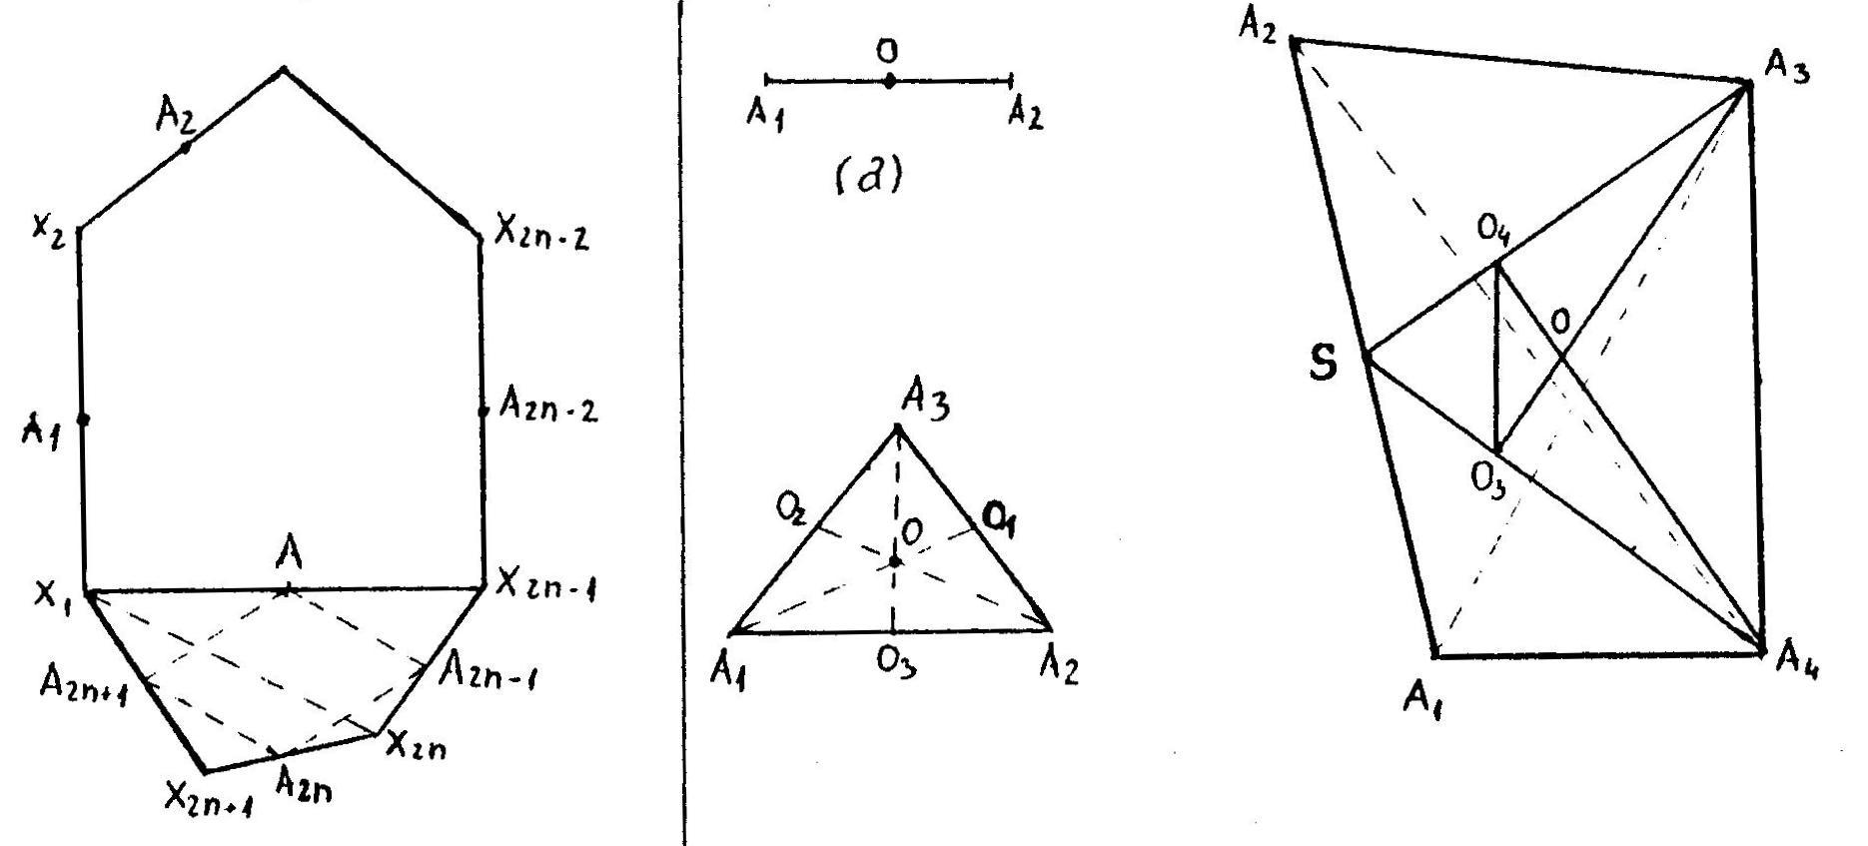

a) b)
sl. 6.
sl. 7.

Težišne duži trougla $A_{1}A_{2}A_{3}$ onda se mogu definisati kao duži koje spajaju temena trougla sa težištima suprotnih stranica. Kao što znamo težišne duži u trouglu seku se u jednoj tački koja deli svaku težišnu duž u odnosu 2:1. Ta tačka naziva se težištem trougla.
Definišimo sada težišne duži četvorougla $A_{1}A_{2}A_{3}A_{4}$ koje spajaju svako od temena $A_{1},A_{2},A_{3},A_{4}$ redom sa težištima ($O_{1,},O_{2},O_{3},O_{4}$) trouglova koje sačinjavaju ostala tri temena. Dokažimo sada da se sve težišne duži seku u jednoj tački koja ih deli u odnosu 3:1. Neka je $S$ težište stranice$A_{1}A_{2}$ i neka su $O_{4}$ i $O_{3}$ težišta trouglova $A_{1}A_{2}A_{3}$ i $AA_{2}A_{4}$ redom. Neka je $O$ tačka preseka težišnih duži $A_{3}O_{3}$i $A_{4}O_{4}$ četvorougla $A_{1}A_{2}A_{3}A_{4}$. Pošto su ${\text{SA}}_{3}$ i ${\text{SA}}_{4}$ težišne duži trouglova $A_{1}A_{2}A_{3}$ i $AA_{2}A_{4}$ možemo reći:
$\frac{{\text{SA}}_{3}}{{\text{SO}}_{4}}=\frac{3}{1}$ i $\frac{{\text{SA}}_{4}}{{\text{SO}}_{3}}=\frac{3}{1}⇒$$\frac{{\text{SA}}_{3}}{{\text{SO}}_{4}}=$$\frac{{\text{SA}}_{4}}{{\text{SO}}_{3}}$.
Odatle sledi $O_{3}O_{4}||A_{3}A_{4}$ i $\frac{A_{3}A_{4}}{O_{3}O_{4}}=\frac{{\text{SA}}_{3}}{{\text{SO}}_{4}}=\frac{3}{1}$.
Iz sličnosti trouglova ${\text{OO}}_{3}O_{4}$ i ${\text{OA}}_{3}A_{4}$ imamo da je $\frac{{\text{OA}}_{4}}{{\text{OO}}_{4}}=\frac{{\text{OA}}_{3}}{{\text{OO}}_{3}}=\frac{A_{3}A_{4}}{O_{3}O_{4}}=\frac{3}{1}$. Znači svake dve susedne težišne duži seku se u odnosu 3:1. Odatle sledi da se sve težišne duži četvorougla seku u jednoj tački koja ih deli u odnosu 3:1. Ta tačka se zove težištem četvorougla.
2. Pretpostavimo da smo za svako $k<n$ definisali težišne duži k-tougla kao duži koje spajaju temena tog k-tougla sa težištem (k-1)-tougla, koji sačinjavaju preostalih $k−1$ temena i da smo za svako $k<n$ definisali težište k-tougla kao presečnu tačku njegovih težišnih duži. Takođe ćemo pretpostaviti da za svako $k<n$ težište deli težišne duži k-tougla u odnosu (k-1):1.
Definišimo sada težišne duži n-tougla kao duži koje spajaju teme sa težištem (n-1)-tougla .Dokažimo sada da se sve težišne duži seku u jednoj tački koja ih deli u odnosu (n-1):1. Neka je $S$ težište (n-2)-tougla $A_{1}A_{2}\text{.}\text{.}\text{.}A_{n−2}$. Tada su duži ${\text{SA}}_{n−1 }$i ${\text{SA}}_{n}$ ustvari težišne duži (n-1)-touglova $A_{1}A_{2}\text{.}\text{.}\text{.}A_{n−1}$ i $A_{1}A_{2}\text{.}\text{.}\text{.}A_{n−2}A_{n}$(sl. 8). Ako su $O_{n}$ i $O_{n−1}$težišta ovih mnogouglova, onda po induktivnoj pretpostavci važi:
$\frac{{\text{SA}}_{n−1}}{{\text{SO}}_{n}}=\frac{{\text{SA}}_{n}}{{\text{SO}}_{n−1}}=\frac{n−1}{1}$.
Iz ovoga dobijamo $O_{n−1}O_{n}||A_{n}A_{n−1}$ i $\frac{A_{n−1}A_{n}}{O_{n−1}O_{n}}=\frac{n−1}{1}$. Označimo sada presečnu tačku težišnih duži $O_{n−1}A_{n−1}$ i $O_{n}A_{n}$ n-tougla $A_{1}A_{2}\text{.}\text{.}\text{.}A_{n}$ sa $O$. Iz sličnosti trouglova ${\text{OO}}_{n−1}O_{n}$ i ${\text{OA}}_{n−1}A_{n}$ dobijamo:
$\frac{{\text{OA}}_{n−1}}{{\text{OO}}_{n−1}}=\frac{{\text{OA}}_{n}}{{\text{OO}}_{n}}=\frac{A_{n−1}A_{n}}{O_{n−1}O_{n}}=\frac{n−1}{1}$.
Pošto se svake dve susedne duži n-tougla seku u tački koja ih deli u odnosu ($n−1$):1, sledi da se sve težišne duži seku u istoj tački. Tu tačku nazivamo težištem n-tougla.
Zakljužujemo da naša definicija težišnih duži i težišta n-tougla važi za svako n.

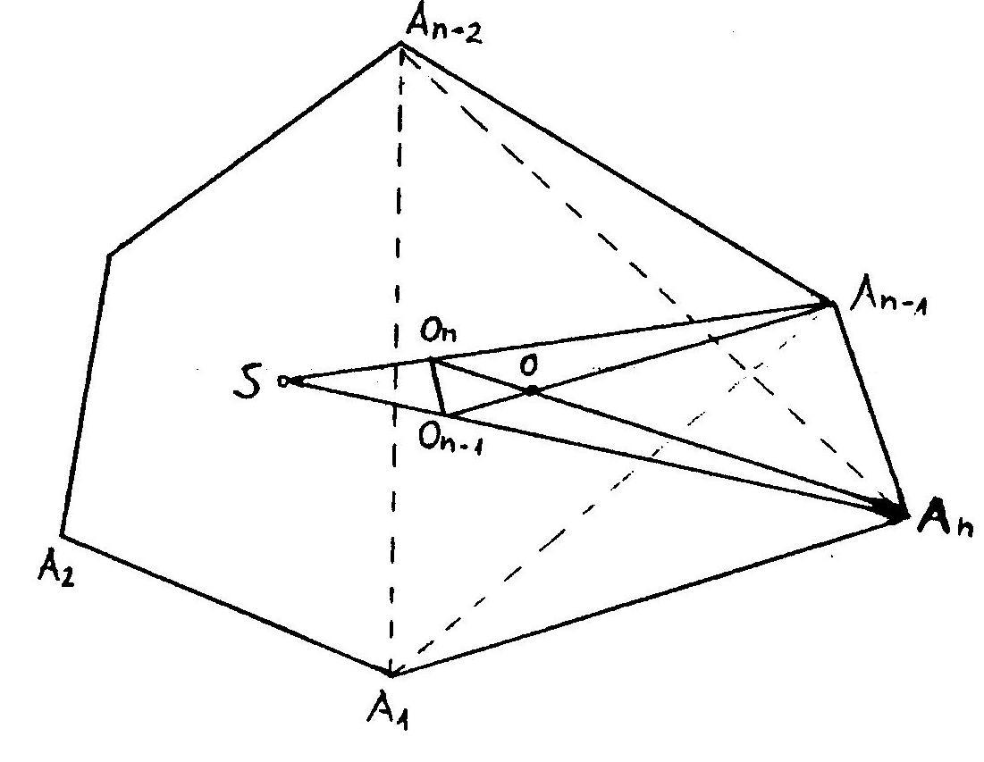

sl. 8.

ZAKLJUČAK

Matematička indukcija je veoma značajna metoda koja zbog svoje matematičke strogosti uvek dovodi do tačnih zaključaka. Usavršavajući se i uobličavajući kroz vekove matematička indukcija je tek krajem devetnaestog veka nakon definisanja skupa prirodnih brojeva preko Peanovih aksioma kompletno formirana i jasno definisana.
Teško je i zamisliti šta bi matematika bila bez matematičke indukcije. Počevši od najjednostavnijih elementarnih problema vezanih za prirodne brojeve pa do složenih problema iz teorije matematike mnogi se mogu svesti na matematičku indukciju.

Istorijat matematičke indukcije

Teško je sa sigurnošću utvrditi ko je prvi precizno iskazao princip matematičke indukcije. Tragovi dokazivanja pomoću potpune indukcije mogu se naći u spisima Zenona, Platona i Euklida.
A.Ostrowski navodi da je Levi Ben Gerson (1288-1344) 1321. godine prvi precizno iskazao princip matematičke indukcije.
Kao pronalazači matematičke indukcije navode se takođe i F. Maurolico (1494-1575), J. Bornouli(1645-1705), ali prema novijim proučavanjima izgleda da nejviše zasluga za jasno formulisanje principa matematičke indukcije ima B. Pascal (1623-1662). Kao što se vidi princip matematičke indukcije poznat je ljudime mnogo vekova unazad.

LITERATURA
1.D.S.Mitrinović:Metod matematičke indukcije
2.L.I.Golovina and I.M.Yaglom:Induction in geometry
3.D.S.Mitrinović, D.S.Mihailović, P.M.Vasić:Linearna algebra, polinomi, analitička geometrija
4.M.Božić, S.Vulić:Matematička logika sa elementima opšte logike
5.D.Lopandić:Zbirka zadataka iz osnova geometrije

www.maturski.org

